**Interactivo F1: Presentación de diapositivas**

**\*** Nombre del guión a que corresponde el ejercicio

CS_06_04_CO

**DATOS DEL RECURSO**

**\*** Título del recurso (**65** caracteres máx.)

Los ecosistemas terrestres de Colombia

**\*** Descripción del recurso

Secuencia de imágenes que le permite a los estudiantes profundizar en el conocimiento de los ecosistemas terrestres de Colombia

**\*** Palabras clave del recurso (separadas por comas ",")

“ecosistemas”, “ecosistemas terrestres”, “Colombia”, “Bosques tropicales de hoja ancha”, “Pastizales”, “sabanas y matorrales”, “formaciones xéricas”

**\*** Tiempo estimado (minutos)

60 Minutos

**\*** Acción didáctica (indicar sólo una)

|  |  |  |  |  |  |  |  |
| --- | --- | --- | --- | --- | --- | --- | --- |
| Exposición | X | Ejercitación |  | Preguntas con respuesta libre |  | Juegos |  |
| Estudio |  | Proyecto |  | Evaluación |  | Generador de actividades |  |

**\*** Competencia (indicar sólo una)

|  |  |  |  |
| --- | --- | --- | --- |
| … en comunicación lingüística |  | … matemática |  |
| … en el conocimiento y la interacción con el mundo físico | X | Tratamiento de la información y competencia digital |  |
| … social y ciudadana |  | … cultural y artística |  |
| … para aprender a aprender |  | Autonomía e iniciativa personal |  |

**\*** Tipo de Media (indicar sólo una)

|  |  |  |  |  |  |  |  |
| --- | --- | --- | --- | --- | --- | --- | --- |
| Secuencia de imágenes | X | Video |  | Animación |  | Interactivo |  |
| Actividad |  | Web |  | Mapa conceptual |  | Audio |  |
| Texto |  | Imagen |  | Documento |  |  |  |

**\*** Nivel del ejercicio, 1-Fácil, 2-Medio ó 3-Difícil

**FICHA DEL PROFESOR**

**Los ecosistemas terrestres de Colombia**

**Ecosistemas terrestres**

**Objetivo**

Esta secuencia de imágenes le permite a los estudiantes identificar los ecosistemas terrestres de Colombia.

**Propuesta**

**Antes de la presentación**

Sugerimos iniciar identificando los conocimientos previos que tiene los estudiantes sobre el tema. Para tal efecto se sugiere preguntar:

* ¿Qué es un ecosistema?
* ¿identificas algún ecosistema en el lugar que vives?

Se puede dar unos minutos para que redacten un pequeño texto dando respuesta a las preguntas, motivándolos para que expliquen con sus propias palabras cómo es el ecosistema en el que viven. Luego de que hayan respondido las preguntas, se sugiere invitar a los estudiantes a compartir con sus compañeros lo que han escrito.

**Durante la presentación**

En el transcurso de la secuencia de imágenes, se plantean distintas preguntas; sugerimos que en cada una de ellas se motive a los estudiantes a responder y participar. También ir recogiendo las diferentes participaciones con el fin de generar un debate al final de la clase.

Se sugiere profundizar en el reconocimiento de las características de los ecosistemas terrestres y en algunas zonas de Colombia en los cuales se encuentran. Para lograrlo, se invita a complementar la presentación, con la utilización de un mapa en el cual se vayan identificando algunos lugares.

**Después de la presentación**

Como cierre proponemos que de acuerdo a las participaciones se construya un cuadro sinóptico que incluya los principales ecosistemas terrestres, su ubicación y sus características de fauna y flora.

Otra idea es retomar con ellos los textos que habían redactado antes de comenzar la presentación y debatir qué cambiarían ahora que tienen más información sobre los ecosistemas terrestres de Colombia.

Se puede consultar la página web de parques nacionales de Colombia para ampliar la información [VER].

**FICHA DEL ALUMNO**

**Los ecosistemas terrestres de Colombia**

**Ecosistemas terrestres**

Los **ecosistemas terrestres** son una forma de organización natural que se desarrolla en el suelo o en el subsuelo. En Colombia predominan los siguientes **ecosistemas terrestres:**

1. Bosques tropicales de hoja ancha
2. Pastizales, sabanas y matorrales
3. Formaciones xéricas

**Bosques tropicales de hoja ancha.** Se ubica en las zonas **selváticas de Colombia**. Su vegetación se caracteriza por ser: **Árboles fuertes,** vegetación de **gran densidad** y **lianas**: una planta de tallos largos y delgados que se nacen en el suelo y se enredan en los árboles.

Sus principales t**ipos de Habitat** son:

* **Bosques Basales Húmedos.** Se ubican principalmente en la **Amazonia** y el **Pacífico colombiano**. La **vegetación** es muy espesay algunos árboles alcanzan hasta 50 metros. Su fauna es rica en diversidad: **insectos, monos, aves, jaguares**. Son fuentes de reserva de la **biodiversidad** en el país.
* **Bosques Basales Secos y Muy Secos.**Es un hábitat de las **llanuras del caribe** y en los **valles interandinos**. Los organismos que lo habitan se han adaptado a las épocas de lluvia y de escasez.

**Pastizales, sabanas y matorrales**. En sus paisajes predominan los humedales, los pastizales inundables y los páramos con vegetación de alta montaña. Sus Hábitats son:

* **Sabanas estacionales y Sabanas inundables.**  Al sur y norte del **río meta (Orinoquia** colombiana), en las **sabanas** del **Caribe**, al norte de Guaviare y en algunas zonas del Amazonas. Se caracterizan por una **vegetación** de hierba de **gramíneas** y por arbustos y árboles dispersos.
* **Pastizales montanos –Páramos- y TPH Matorrales de serranías.**Se localizan en las zonas de altas montaña de Colombia, al norte del departamento del **Guaviar**e y en algunas serranías de la **costa caribe**. Su vegetación se caracteriza por **pastizales**, **frailejones**, **plantas de hojas pequeñas** y su fauna por **cóndores, insectos, venados, conejos**, osos.

**Formaciones Xéricas.** Se clasifican en **áridas** y **muy áridas**. Sus suelos tienen se caracterizan por la escases de agua y humedad.La vegetación ha creado adaptaciones que les permita acumular agua y contrarrestar las sequías de los suelos. En su fauna predominan las **aves** y los **insectos**. Sus hábitats son:

* **Desiertos y matorrales xéricos y Restingas.** En las costas de la **Guajira** y **Barranquilla** y en las zonas del desierto de la **Tatacoa**, el **Cañon del Chicamocha** y el **Patía**.
* **hábitat de Restingas** se localizan en el norte de la Guajira.

**DATOS DEL INTERACTIVO**

|  |  |
| --- | --- |
| **Color de fondo de la presentación**  **(Marque solo una)** | |
| **Fondo blanco** |  |
| **Fondo negro** |  |

|  |  |
| --- | --- |
| **Número de diapositivas** | **6** |

**DIAPOSITIVA 1**

PARA CADA DIAPOSITIVA DUPLIQUE ESTE BLOQUE

**\*** Nombre de archivo Shutterstock o descripción de ilustración a crear

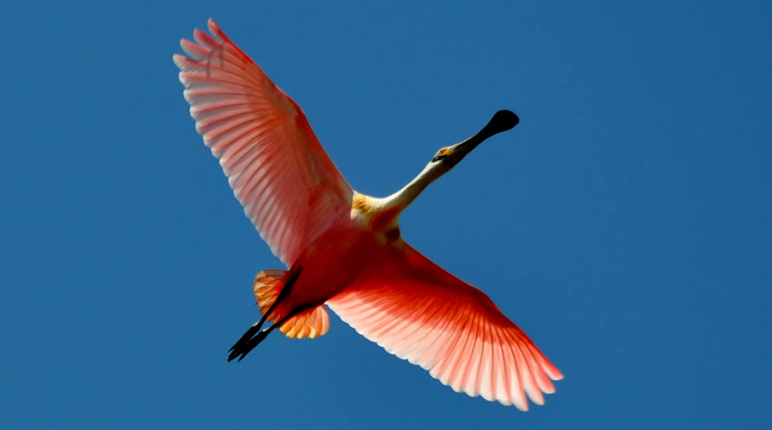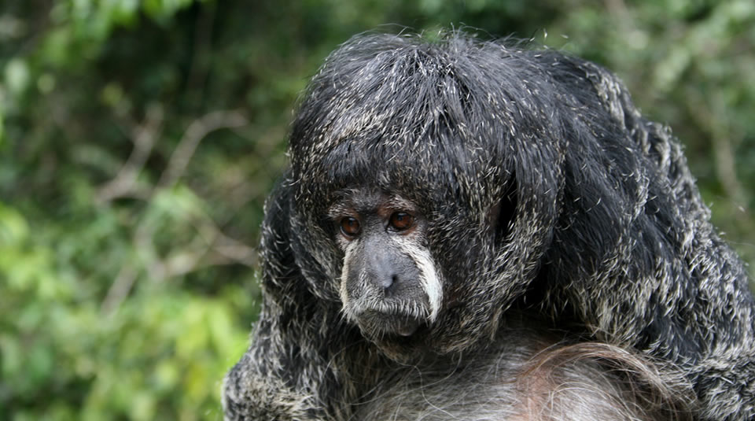

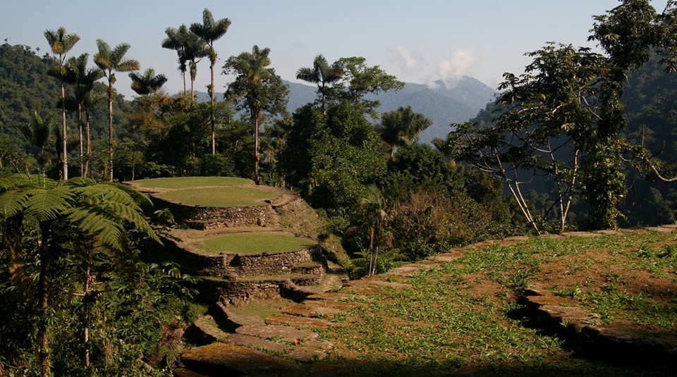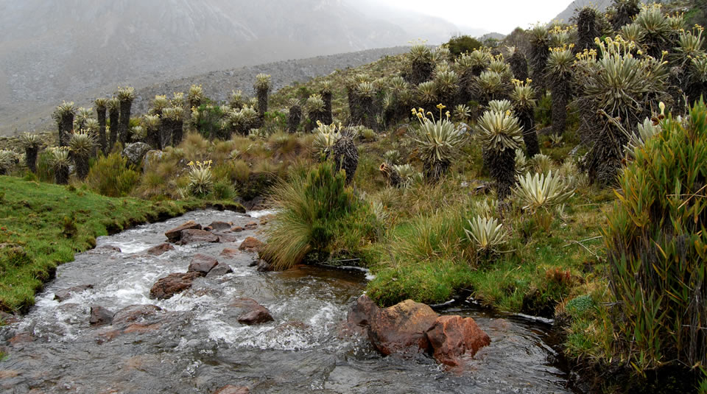

<http://www.parquesnacionales.gov.co/portal/wp-content/uploads/2013/07/Platalea_ajaja_Pato_Cuchara_Robinson_Galindo-T.jpg>

<http://www.parquesnacionales.gov.co/portal/wp-content/uploads/2013/07/Silvia_Restrepo__mico3.jpg>

<http://www.parquesnacionales.gov.co/portal/wp-content/uploads/2013/07/Ryan_Whisner_cuidad_perdida2.jpg>

<http://www.parquesnacionales.gov.co/portal/wp-content/uploads/2013/07/Cocuy_-_Paisaje__-_Fotograf%C3%ADa_Giovanny_Pulido._Archivo_de_Parques_32.jpg>

**\*** Nombre de archivo codificado (ejemplo, CI_S3_G1_REC10_F1)

|  |  |  |
| --- | --- | --- |
| **Líneas de texto (opcionales)** | | |
| *No. Texto* | *Contenido del texto (max. 30 caracteres)* | *Ubicación del texto* |
| Texto 1 | Observa | CenterTop |
| Texto 2 | ¿Cuál es la relación entre ecosistemas y biodiversidad en Colombia? | RightBottom |
| Texto 3 |  | Elija un elemento. |
| *Las posibles ubicaciones del texto hacen referencia a:*  LeftTop  CenterTop  RightTop  LeftCenter  CenterCenter  RightCenter  LeftBottom  CenterBottom  RightBottom | | |

**DIAPOSITIVA 2**

PARA CADA DIAPOSITIVA DUPLIQUE ESTE BLOQUE

**\*** Nombre de archivo Shutterstock o descripción de ilustración a crear

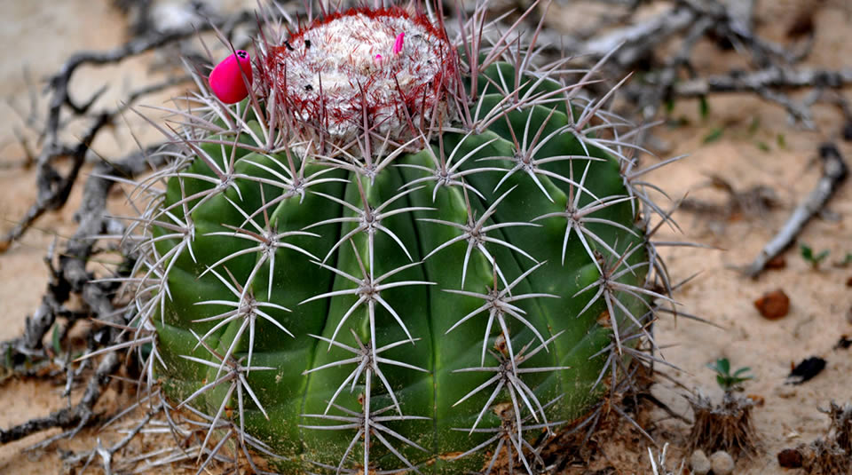

<http://www.parquesnacionales.gov.co/portal/wp-content/uploads/2013/07/Melocactus_curvispinus_SFFF_Robinson_Galindo-T.jpg>

**\*** Nombre de archivo codificado (ejemplo, CI_S3_G1_REC10_F1)

CS_06_04_CO_REC10_F1

|  |  |  |
| --- | --- | --- |
| **Líneas de texto (opcionales)** | | |
| *No. Texto* | *Contenido del texto (max. 30 caracteres)* | *Ubicación del texto* |
| Texto 1 | ¿A qué ecosistema pertenece esta tipo de vegetación? | CenterTop |
| Texto 2 | ¿Qué relaciones hay entre este tipo de plantas y el ecosistema? | RightBottom |
| Texto 3 |  | Elija un elemento. |
| *Las posibles ubicaciones del texto hacen referencia a:*  LeftTop  CenterTop  RightTop  LeftCenter  CenterCenter  RightCenter  LeftBottom  CenterBottom  RightBottom | | |

**DIAPOSITIVA 3**

PARA CADA DIAPOSITIVA DUPLIQUE ESTE BLOQUE

**\*** Nombre de archivo Shutterstock o descripción de ilustración a crear

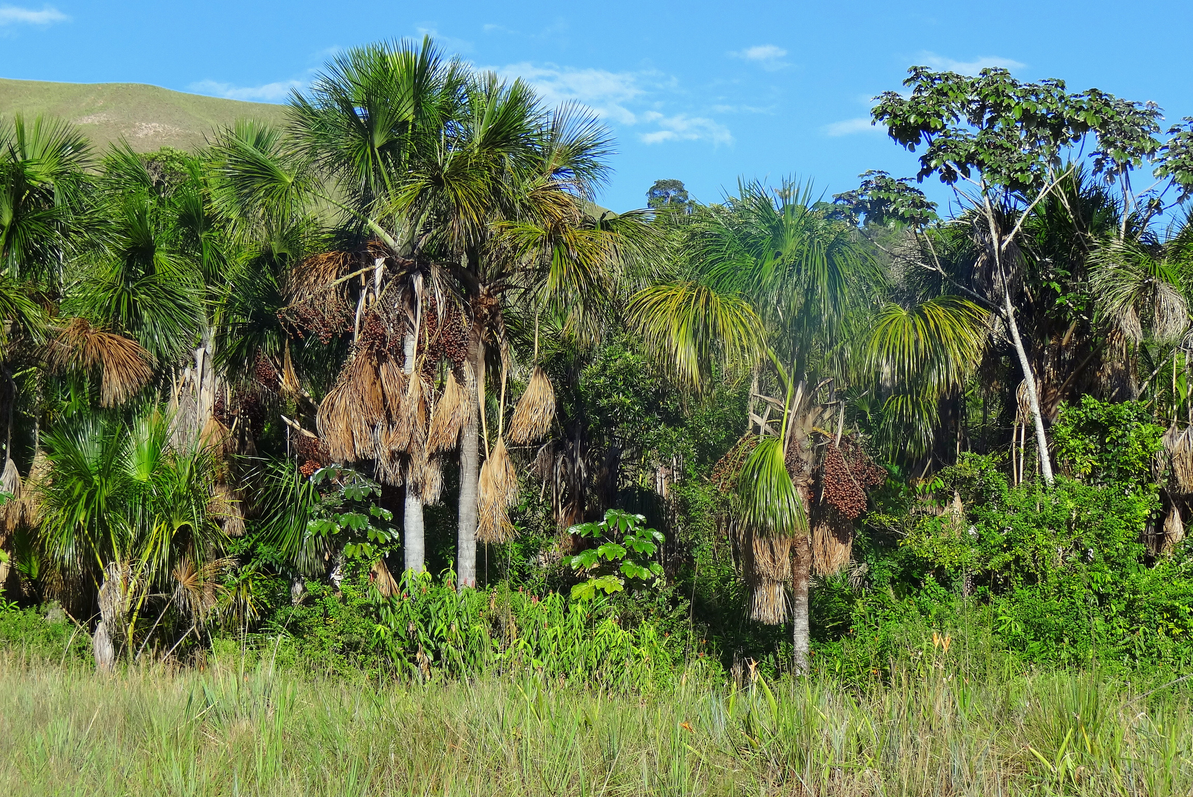

<https://www.flickr.com/photos/barloventomagico/7255487524/in/photolist-c49gEu-cZfFS9>

**\*** Nombre de archivo codificado (ejemplo, CI_S3_G1_REC10_F1)

CS_06_04_CO_REC10_F1

|  |  |  |
| --- | --- | --- |
| **Líneas de texto (opcionales)** | | |
| *No. Texto* | *Contenido del texto (max. 30 caracteres)* | *Ubicación del texto* |
| Texto 1 | ¿Cuál es la importancia económica de las sabanas inundables? | CenterTop |
| Texto 2 | ¿En qué partes de Colombia se ubican? | RightBottom |
| Texto 3 |  | Elija un elemento. |
| *Las posibles ubicaciones del texto hacen referencia a:*  LeftTop  CenterTop  RightTop  LeftCenter  CenterCenter  RightCenter  LeftBottom  CenterBottom  RightBottom | | |

**DIAPOSITIVA 4**

PARA CADA DIAPOSITIVA DUPLIQUE ESTE BLOQUE

**\*** Nombre de archivo Shutterstock o descripción de ilustración a crear

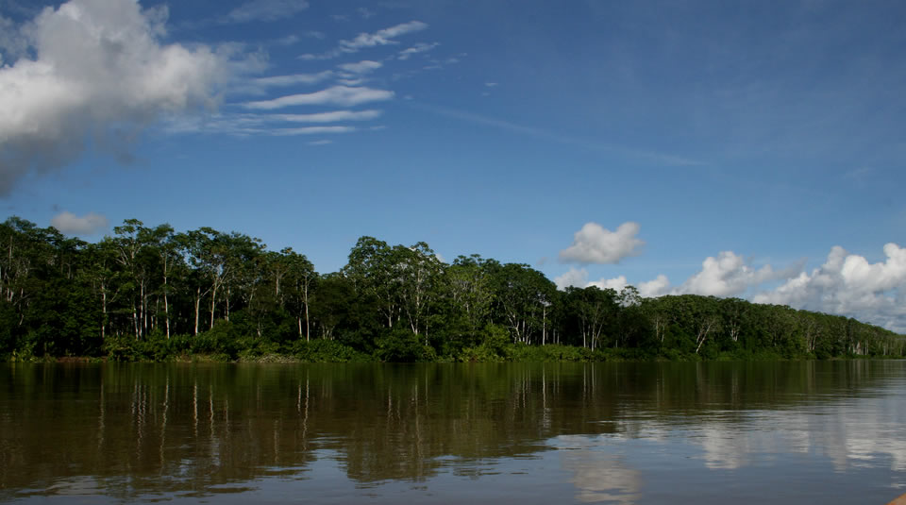

<http://www.parquesnacionales.gov.co/portal/wp-content/uploads/2013/07/s092.jpg>

**\*** Nombre de archivo codificado (ejemplo, CI_S3_G1_REC10_F1)

CS_06_04_CO_REC10_F1

|  |  |  |
| --- | --- | --- |
| **Líneas de texto (opcionales)** | | |
| *No. Texto* | *Contenido del texto (max. 30 caracteres)* | *Ubicación del texto* |
| Texto 1 | ¿Qué ecosistema terrestre estas observando? | CenterTop |
| Texto 2 | ¿En qué partes de Colombia se localizan? | RightBottom |
| Texto 3 |  | Elija un elemento. |
| *Las posibles ubicaciones del texto hacen referencia a:*  LeftTop  CenterTop  RightTop  LeftCenter  CenterCenter  RightCenter  LeftBottom  CenterBottom  RightBottom | | |

**DIAPOSITIVA 5**

PARA CADA DIAPOSITIVA DUPLIQUE ESTE BLOQUE

**\*** Nombre de archivo Shutterstock o descripción de ilustración a crear

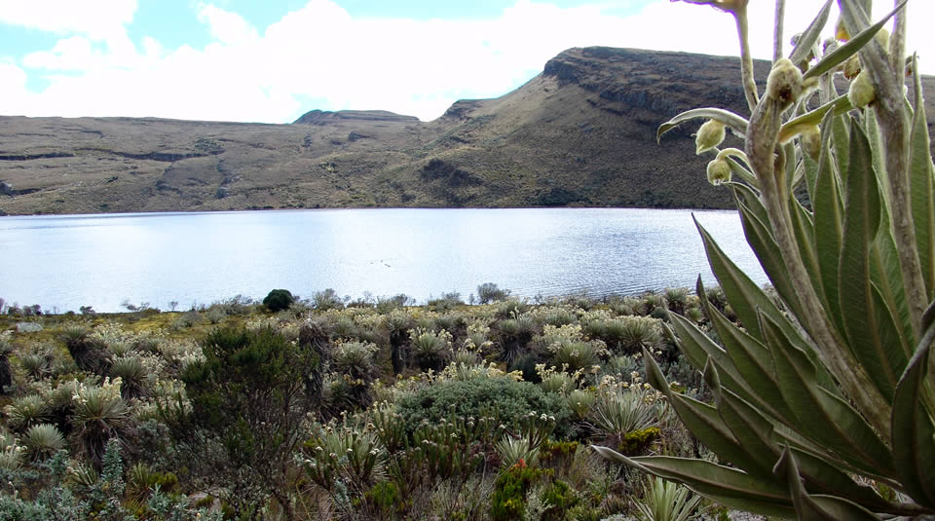

[**http://www.parquesnacionales.gov.co/portal/wp-content/uploads/2013/07/lag_chizaca_3_PNN.jpg**](http://www.parquesnacionales.gov.co/portal/wp-content/uploads/2013/07/lag_chizaca_3_PNN.jpg)

**\*** Nombre de archivo codificado (ejemplo, CI_S3_G1_REC10_F1)

CS_06_04_CO_REC10_F1

|  |  |  |
| --- | --- | --- |
| **Líneas de texto (opcionales)** | | |
| *No. Texto* | *Contenido del texto (max. 30 caracteres)* | *Ubicación del texto* |
| Texto 1 | ¿Cuál es la relación entre los ecosistemas de paramos y el agua? | CenterTop |
| Texto 2 |  | Elija un elemento. |
| Texto 3 |  | Elija un elemento. |
| *Las posibles ubicaciones del texto hacen referencia a:*  LeftTop  CenterTop  RightTop  LeftCenter  CenterCenter  RightCenter  LeftBottom  CenterBottom  RightBottom | | |

**DIAPOSITIVA 6**

PARA CADA DIAPOSITIVA DUPLIQUE ESTE BLOQUE

**\*** Nombre de archivo Shutterstock o descripción de ilustración a crear

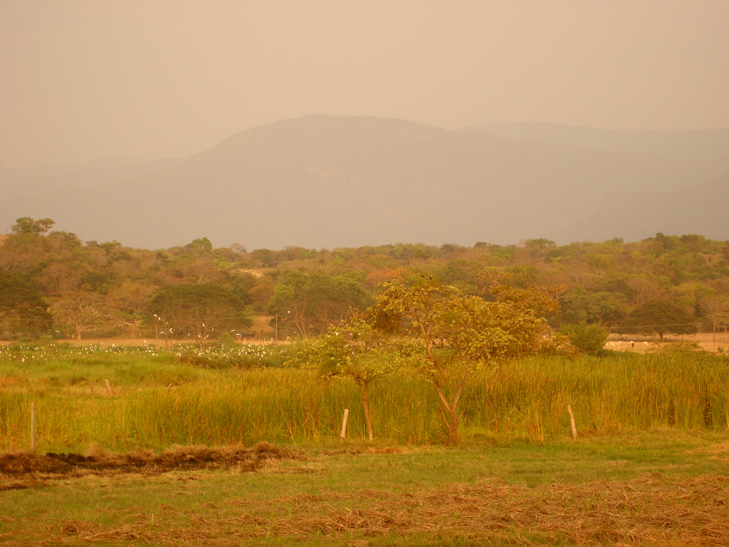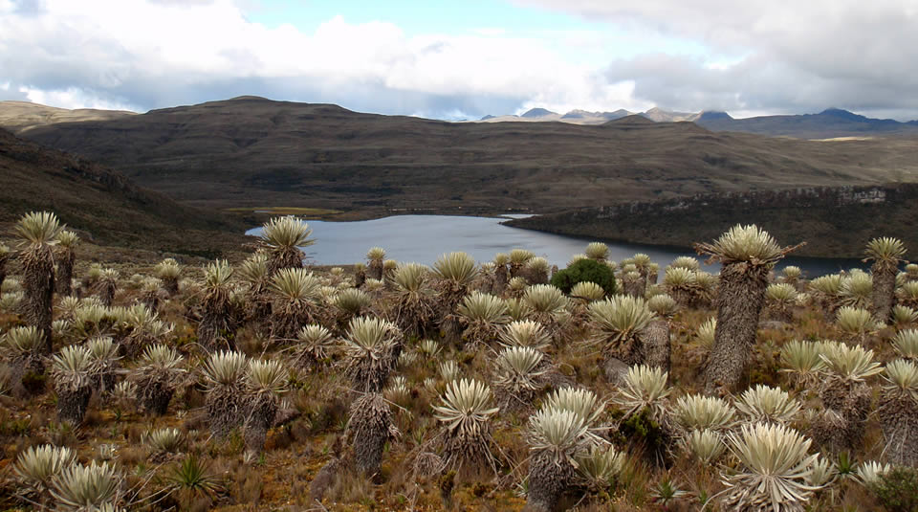

<http://www.parquesnacionales.gov.co/portal/wp-content/uploads/2013/07/Sandra_Urrea_s03.jpg>

<https://www.flickr.com/photos/diegoehoyosg/2355038330/in/photolist-4A7bR9-4A7ayQ-4A2Xpe-4AkKi8-6gjnd5-6ge4bL-jsjvCC-6drHBv-6dvYe9-a5hr2H-6drWm4-4Aq7Mm-4Aq9eL-4Aq6rm-bbuK2p-4AkUia-juWLeL-5dotnu-f5Nwvx-fC3ov3-6g9Tyv-6CiDJk-6uRdYP-qrktF9-oMrr5M-pLUxVf-7PUMJT-7sSjKS-qKvqvL-4fDpd7-6ktudz-rr8chH-q3Ngo3-isSAo1-qxkWqH-5Sr5AG-pXiWx3-anyrV8-6g9Sxa-3ktE7k-6ge3K1-hDoQTH-4fzr3a-rfaGsZ-owNRcv-6ktutt-6ktqhX-qNE7mB-oNxa6A-eLfm5Z>

**\*** Nombre de archivo codificado (ejemplo, CI_S3_G1_REC10_F1)

CS_06_04_CO_REC10_F1

|  |  |  |
| --- | --- | --- |
| **Líneas de texto (opcionales)** | | |
| *No. Texto* | *Contenido del texto (max. 30 caracteres)* | *Ubicación del texto* |
| Texto 1 | Identifica y explica factores que caracterizan los ecosistema terrestres de Colombia | CenterTop |
| Texto 2 |  | Elija un elemento. |
| Texto 3 |  | Elija un elemento. |
| *Las posibles ubicaciones del texto hacen referencia a:*  LeftTop  CenterTop  RightTop  LeftCenter  CenterCenter  RightCenter  LeftBottom  CenterBottom  RightBottom | | |